ОБ ОПЫТЕ ОРГАНИЗАЦИИ ВНЕУРОЧНОЙ ДЕЯТЕЛЬНОСТИ В ОСНОВНОЙ ШКОЛЕ В МКОУ ТАЛОВСКОЙ СОШ ТАЛОВСКОГО МУНИЦИПАЛЬНОГО РАЙОНА ВОРОНЕЖСКОЙ ОБЛАСТИ.

- Модель организации внеурочной деятельности школьников ООО
в условиях образовательного учреждения при переходе на ФГОС.

Важной задачей является усиление
воспитательного потенциала школы,
обеспечение индивидуализированного
психолого-педагогического
сопровождения каждого обучающегося…
Решение задач воспитания и социализации школьников, в контексте национального воспитательного идеала, их всестороннего развития наиболее эффективно в рамках организации внеурочной деятельности, особенно, в условиях системы основного общего образования. Такая возможность общеобразовательным учреждениям предоставляется Федеральным государственным образовательным стандартом (ФГОС) нового поколения. Согласно ФГОС организация внеурочной деятельности детей является неотъемлемой частью образовательного процесса в школе, а воспитание рассматривается как миссия образования, как ценностно-ориентированный процесс. Внеурочная деятельностьобъединяет все виды деятельности школьников (кроме учебной деятельности на уроке), в которых возможно и целесообразно решение задач воспитания и социализации детей.
Исходя из этого, в школе были намечены мероприятия для создания системы внеурочной деятельности, поддерживающей процесс обучения:
- изменение учебного плана основной школы;
- разработка Положения о внеурочной деятельности;
- составление перечня программ внеурочной деятельности;
- подбор кадров для проведения внеурочных занятий;
- разработка Положения о программах;
- разработка рабочих программ внеурочной деятельности;
- материально-техническое оснащение внеурочной деятельности;
- информирование родителей о системе внеурочной деятельности;
- составление расписания внеурочнойдеятельности обучающихся 5-6 классов.
Цель внеурочной деятельности:
создание условий для проявления и развития ребенком своих интересов на основе свободного выбора, постижения духовно-нравственных ценностей и культурных традиций.
Основные задачи:
- выявление интересов, склонностей, способностей, возможностей обучающихся к различным видам деятельности;
- создание условий для индивидуального развития ребенка в избранной сфере внеурочной деятельности;
- формирование системы знаний, умений, навыков в избранном направлении деятельности;
- развитие опыта творческой деятельности, творческих способностей;
- создание условий для реализации приобретенных знаний, умений и навыков;
- развитие опыта неформального общения, взаимодействия, сотрудничества;
расширение рамок общения с социумом.
Принципы организации внеурочной деятельности:
соответствие возрастным особенностям обучающихся, преемственность с технологиями учебной деятельности;
опора на традиции и положительный опыт организации внеурочной деятельности школы;
опора на ценности воспитательной системы школы;
свободный выбор на основе личных интересов и склонностей ребенка.
Описание модели
Раздел вариативной части учебного плана «Внеурочная деятельность» позволяет в полной мере реализовать требования федеральных государственных образовательных стандартов общего образования. За счет часов на внеурочные занятия общеобразовательное учреждение реализовало дополнительные образовательные программы, программу социализации обучающихся, воспитательные программы.
При организации внеурочной деятельности обучающихся использованы собственные ресурсы (учителя, учитель физической культуры, библиотекарь, вожатые, социальные педагоги, руководители кружков).
Коллектив школы стремился создать такую инфраструктуру полезной занятости обучающихся во второй половине дня, которая способствовала бы обеспечению удовлетворения их личных потребностей. Дети шли на занятия по выбору в зависимости от своих интересов. Для ребенка создавалось особое образовательное пространство, позволяющее развивать собственные интересы, успешно проходить социализацию на новом жизненном этапе, осваивать культурные нормы и ценности.
Организация занятий по направлениям раздела «Внеурочная деятельность» являлась неотъемлемой частью образовательного процесса в нашем образовательном учреждении и предоставляло обучающимся возможность выбора широкого спектра занятий, направленных на их развитие.
Содержание занятий, предусмотренных в рамках внеурочной деятельности, было сформировано с учётом пожеланий обучающихся и их родителей (законных представителей) и реализовывалось посредством различных форм организации, таких как: экскурсии, кружки, секции, олимпиады, конкурсы, соревнования, викторины, познавательные игры, поисковые исследования и т. д.
В период летних каникул для продолжения внеурочной деятельности дети посещали детский оздоровительный лагерь с дневным пребыванием «Солнышко» при школе.
Содержательное и методическое обеспечение занятий внеурочной деятельностью детей оформлялось следующим образом (утверждённая программа внеурочной деятельности, оформленный журнал посещаемости).
Для реализации внеурочной деятельности педагоги нашего образовательного учреждения использовали Примерные программы внеурочной деятельности: Внеурочная деятельность школьников. Серия «Стандарты второго поколения». Кроме этого, были использованы программы, разработанные педагогами образовательного учреждения.
Работа по привлечению школьников во внеурочную деятельность осуществлялась через посещение кружков школы, дополнительного образования, воспитательных мероприятий.

Материально-техническое обеспечение
Для реализации модели внеурочной деятельности в рамках ФГОС нового поколения в школе имеются необходимые условия: занятия в школе проводятся в одну смену, кабинеты классов, имеется столовая, в которой организовано питание, медицинский кабинет, актовый зал.
Для организации внеурочной деятельности школа располагает спортивным залом со спортивным инвентарем для школьников, музыкальной техникой, библиотекой, спортивной площадкой, кабинет технологии, оформлен шахматный клуб «Белая ладья» (соцпроект – гранд).
Школа располагает кабинетами, оборудованными компьютерной техникой ( 5 кабинетов), кабинеты подключены к локальной сети Интернет. В школе есть мультимедийные проекторы, экраны, фото-видео лаборатория, «Архимед», метеостанция, оборудование для музыкальной обработки.
Занятия имеют аудиторную занятость и внеаудиторную занятость (экскурсии, походы и т.д.)
Внеурочная деятельность представлена следующими направлениями работы:
- духовно-нравственное;
- спортивно-оздоровительное;
- социальное;
- общеинтеллектуальное;
- художественно-эстетическое;
- техническое;
- экологическое.

- Организация внеурочной деятельности обучающихся в 5-6-х классах ФГОС

Направле  ние деятельнос  ти | Система дополнительного образования школы |  |  | Система дополнительного образования в рамках сетевого взаимодействия |  |  | Внеклассные занятия | Возможные индивиду  альные запросы, потребности детей
Направле  ние деятельнос  ти | Название курса | класс | Кол-во часов | Название курса | класс | Кол-во часов | Внеклассные занятия | Возможные индивиду  альные запросы, потребности детей
Общеинтел  лектуальное | Фотостудия  Юный журналист  Юные инспектора движения  Веселый мир английского | 5 – 6  5 – 6  5 – 6  5 | 1  1  1  2 | Юные журналисты  фортепиано  гитара  Баян  Вокал  Мир гитары | 5-6  5-6  5-6  5-6  5-6  5-6 |  | - классные часы  - внеклас  сныемероприя  тия (праздни  ки, вечера)  - проектная деятель  ность  - олимпиа  ды  - конкурсы,  соревнования | Занятие учащихся в учреждениях дополнительного образования:  ДШИ  ДЮСШ  ЦКиНТ  ЦДЮ
Духовно-нравствен  ное | Клуб волонтеров | 5 – 6 | 1
Спортивно-оздорови  тельное | Белая ладья  Туристичес  кий | 5 – 6  5  6 | 2  1  2 | Легкая атлетика  Борьба  Баскетбол  Волейбол  Футбол | 5-6  5-6  5-6  5-6  5-6
Гражданско-патриотическое | Кружок «Краеведе  ние»  «Путешест  вие в прошлое» | 5 – 6  5 | 1  2
Художест  венно-эстетичес  кое | Кружок ВИА «Мелодия»  Вокальный кружок «Музыкаль  ный калейдоскоп»  Кружок «В мире танца»  Хореогра  фия  «Бумажная фантазия»  Декоратив  ное творчество | 5 – 6  5  6  5 – 6  5 – 6  5 – 7 | 3  2  2  2  2  2 | Театральное мастерство  Юные портняжки  Мягкая игрушка  Вязание крючком  Изостудия  Бисероплетение  Ручная вышивка  Шкатулочка  Хореогра  фия | 5 – 6  5 – 6  5 – 6  6  5-6  6  6  5-6  5-6
Техничес  кое | Кружок «Основы робототехники» | 5 – 6 | 2
Экологическое
Социальное | Лаборатория проектов | 5 – 6 | 2
Итого: |  |  | 31

- Взаимодействия с учреждениями дополнительного образования.

МКОУ Таловская СОШ работала в тесном контакте с учреждениями дополнительного образования района: детской школой искусств, детско-юношеским центром имени Ю.Т.Титова, детско-юношеской спортивной школой, центром культуры и народного творчества. А также множество мероприятий проводилось совместно с районной библиотекой и районным краеведческим музеем.
 |  | школа | ДЮЦ | ДЮСШ | ДШИ | ЦКиНТ
всего | 1250 | 703 | 479 | 261 | 86 | 29
5-6 кл. | 276 | 276 | 125 | 63 | 21 | -

Общее по школе 5-6 классы

- Достижения педагогического коллектива и учащихся

1 | VI областной турнир по борьбе самбо памяти Ю.Т.Титова среди юношей и девушек 1999-2000, 2002-2003 г.р. | Оглы Роман 6г  Оглы Константин 6г |  | победители
2 | XI Первенство России среди юных шахматистов | Чернышова Любовь 6Б | Чернышова Н.А. | 4 место
3 | Всероссийский сетевой проект «Волшебный экспресс» на англ.языке | Команда:  Моисеенко Дарья  Покатаев Николай  Шушеров Максим  Кулакова Анастасия  Таранцов Андрей | Солодовникова Н.В. | Сертификат участника  Диплом в номинации «Хранители времени»
4 | III Всероссийский конкурс «Занимательная история» | Мордасова Виктория 6в  Кондусова Анастасия 6в  Желтова Олеся 6в | Макагонова Н.В. | участие
5 | II Всероссийский фестиваль-конкурс «Новые звезды» | Хореографический ансамбль «Калейдоскоп»  Хореографический ансамблю «Сюрприз» | Смышникова М.Ю.  Кажокина С.П. | Диплом I и II степени  Диплом II и III степени
6 | Всероссийский фотоконкурс «Наш питомец – наша радость» | Ефремова Ксения 6в  Мордасова Виктория 6в  Зубкова Виктория 6в  Желтова Олеся 6в | Кузнецова Е.П.  Попова Е.Д. | Победитель III степени  Победитель III степени 20.12.13
7 | Конкурс социальных проектов | Чернышов Михаил 8б  Чернышова люба 6б  Заборьева Дарья 7д  Токарева Алина 7д | Недосекина Е.А.  Сердюкова С.А. | участие
8 | Районный этап «Детство без границ»  История моей семьи  «За Родину, Добро и Справедливость»  (презентации)  «За Родину, Добро и Справедливость» (видеоролик)  Конкурс игровых программ «Мастер позитива»  «Полет фантазии»  Займись спортом  Раскрасим планету в зеленый цвет | Чернышова Люба, 12, 6б  Канцеляристов Дмитрий 5б  Кондусова Настя, 12, 6в  Сорокин Владислав, 12 лет, 6в  Буздалина Ирина, 12, 6в  Медведюк Марина, 12, 6в  Жукавин Виктор, 11 лет 5б  Селин Владислав 8а  Нужный Сергей, 11 лет 5б  Кудряшов Андрей 5б  Ефанов Никита 5б  Леонтьев Алексей 5б  Хрусталев Александр 5б  Иванов Евгений 5б  Ковальский Никита 5б  Першина Настя 5б  Белевцева Лиза 5б  Смородина Лилия 5б  Сальников Никита 5б  Христенко Ирина 5б  Тертышин Александр 5б  Анисимов Никита 5б  Тюникова Юлия 5б  13, 7б  Кудряшов Андрей 5б  Мизин Дмитрий 5г | Макагонова Н.В.  Сидорова Ю.С.  Кузнецова Е.П.  Сидорова Ю.С.  Косинова Е.Н.  Сидорова Ю. С..  Сидорова Ю.Сидорова Ю.С.  Коновалова Н.В. | Победитель  Победитель  Победитель  Победитель  Победитель  Победитель
9 | Работы учащихся 6б класса, участвующие в Конкурсе творческих проектов «WhiteBirchCentenary»,:  http://tea4er.ru/forum/298--l--r/61076---l--r ;  http://tea4er.ru/forum/300--l----r/61173---q----q | 6б | Солодовникова Н.В. | Победитель
10 | I.Всероссийский проект «Овсянка, сэр! Тайна жителей Туманного Альбиона».  1. Страница команды.  2. Таблица продвижения команды. | 5д – 8 чел. | Солодовникова Н.В.
11 | Международный проект «Достопримечательности мира 2014». | команда 6б, 6в в составе 10 человек | Солодовникова Н.В. | Победитель
12 | Шахматные соревнования | Чернышова Люба 6в  Дюков Антон 5в | Чернышова Н.А. | 1 место пр.№14  23.01.14  1 место пр.№14  23.01.14  1 место командное
13 | Региональный исторический марафон «Человек и космос» | Мещерякова Алина 6б | Мариехум Л.И. | 3 место
14 | Международный конкурс творческих проектов «WhiteBirchCentenary», посвященному творчеству С.Есенина | Моисеенко Дарья  Покатаев Николай | Солодовникова Н.В. | Победитель  Победитель
15 | III всероссийская викторина по английскому языку «TheSpiritoftheChristmas» | Буравлева Ксения 6 | Пронова Л.А. | По стране – 20  По субъекту – 2  15.01.14

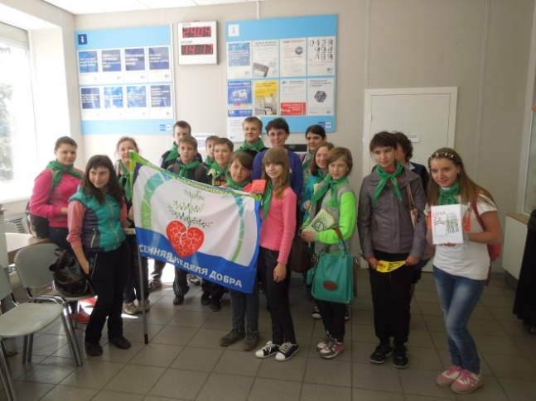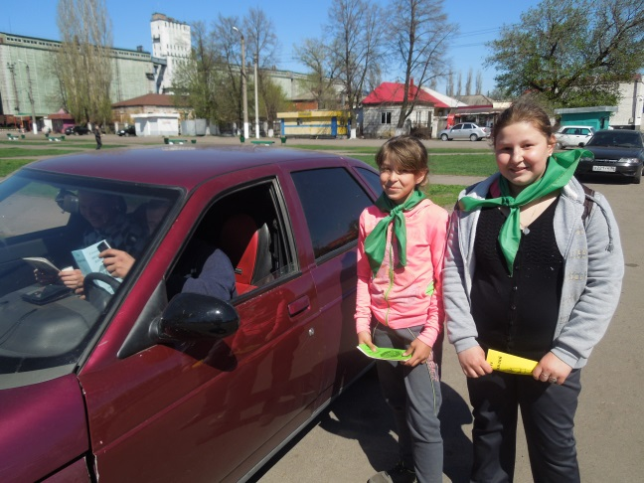
Клуб волонтеров Юные инспектора движения

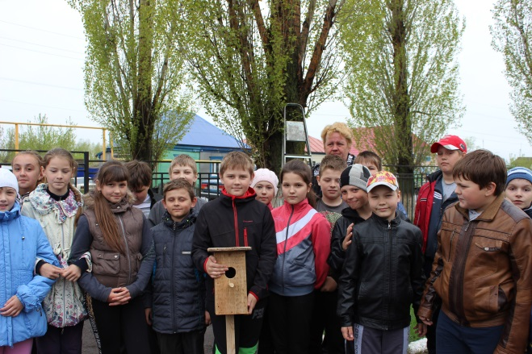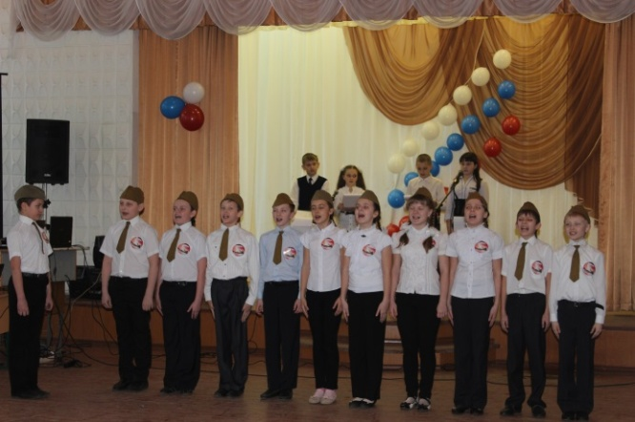
Весенняя акция «Скворечник» Смотр строя и песни

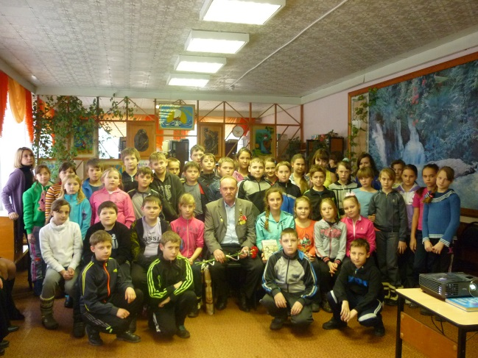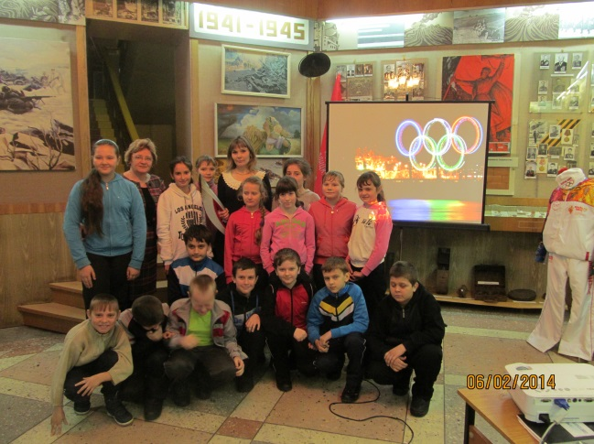
Встреча с ветераном Экскурсия в краеведческий музей

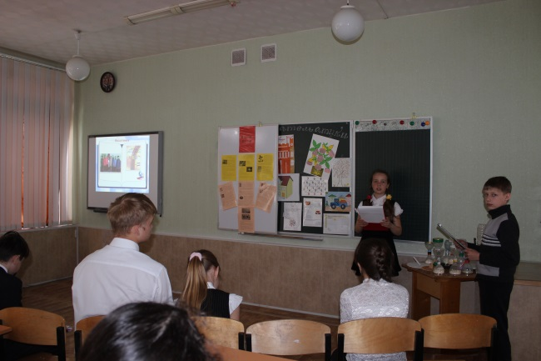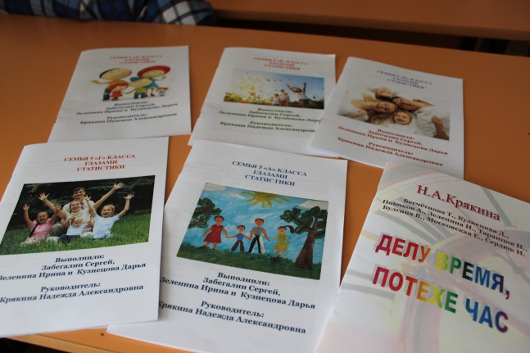
Защита социальных проектов, выпуск книг.

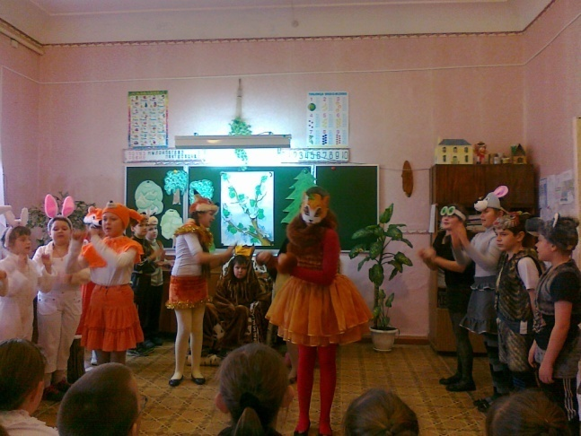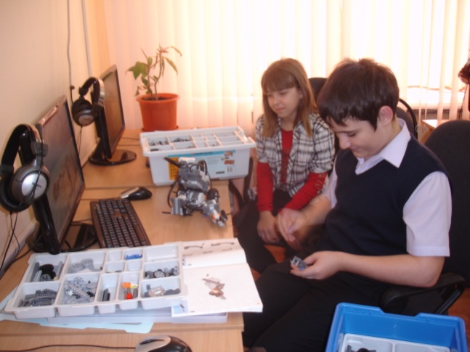
Театрализованная сказка «Робототехника»
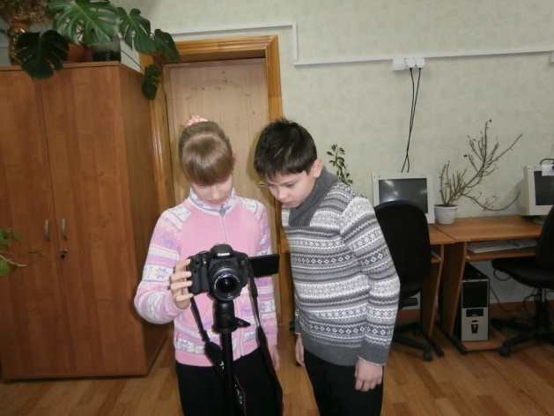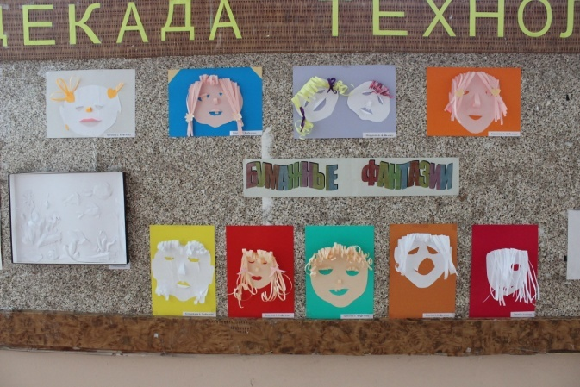
Фотокружок «Бумажная фантазия»

